PRACOVNÍ LIST
- V článku vyhledejte a barevně vyznačte číslovky.
V knize Devatero pohádek píše Karel Čapek, že jsou mezi vodníky velké rozdíly v majetkových poměrech:
Několikero druhů vodníků podle bohatství
„Jeden byl u dědečkova mlýna v Hronově a ten choval pod splavem pod vodou šestnáct koní; proto inženýři říkali, že tam na tom místě má řeka Metuje šestnáct koňských sil. Těch šestnáct bílých koní pořád táhlo a táhlo, a proto se mlýn pořád točil; a když jedné noci náš dědeček umřel, šel vodník a vypřáhl potichu všech šestnáct koní, a mlýn se tři dny netočil. Na velkých řekách jsou vodníci, kteří mají mnoho koní, třeba padesát nebo sto …
Otázka | Odpověď | Dotazovaný
Kolik měříš?
Kolik vážíš?
Kolik je ti let?
Kdy ses narodil?
Kolik sníš knedlíků k obědu?
Kolik je tvým rodičům dohromady?
Kolikátým rokem chodíš do školy?
Kolik knih přečteš za rok?
Kolikrát jsi už zaspal?
V kolikátém poschodí bydlíte?
Kolikery dceře jsou ve škole v přízemí?
Kolikátý jsi v řadě při nástupu v tělocvičně?
Kolik kilometrů je od vás do nejbližšího města?
Kolikátý jsi ve třídě podle abecedy?
- Odpovězte podle pravdy.

- Za kterými číslovkami napíšeme tečku?
Včera jsem přečetl z knihy Bella a Sebastián 15 stránek, dnes jsem už na 37 straně. 14 srpna odjíždíme na dovolenou do Řecka, čeká nás pobyt u moře a 4 celodenní výlety. Nejvyšší obelisk ze žuly je postaven od 3 11 1928 na 3 nádvoří Pražského hradu. Dědeček bydlí celý život v Praze 1 v ulici 28 října číslo 6 v 5 patře. Zítra po 2 vyučovací hodině odcházíme na koncert, který začíná v 11 hodin. 19 března jsem měl svátek.

- Vybarvěte obrázek podle zadání.
základní číslovky – červená druhové číslovky – modrá
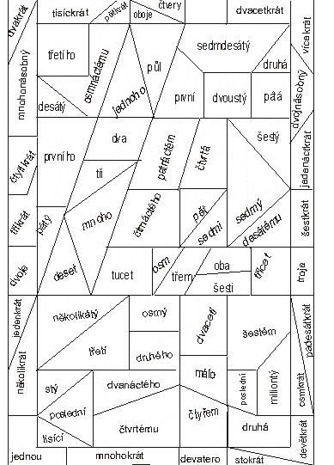
řadové číslovky – žlutá násobné číslovky – zelená

STYBLÍK, V. a kol. Český jazyk pro 5. ročník. Praha: SPN, 1988. 160 str.
BALKÓ, I.; ZIMOVÁ, L. Český jazyk pro základní školy 5. Praha: Fortuna, 1994. 160 str. ISBN 80-7168-138-5.
HAJLOVÁ, E.; KOČÁRKOVÁ, V. Čeština pro 5. ročník základní školy – učebnice B. Úvaly: Jinan, 1993. 64 str.

